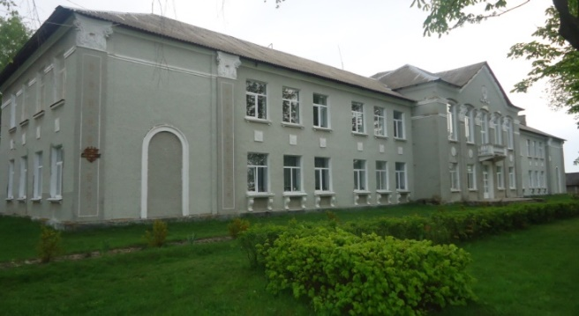**Цілі діяльності освітнього закладу**

Цілі діяльності – виконання державної політики у сфері освітньої діяльності, що передбачає проведення у Головненській спеціальній загальноосвітній школі-інтернаті «Центр освіти та соціально-педагогічної підтримки» заходів, спрямованих на реалізацію права дітей з особливими освітніми потребами на здобуття певного рівня освіти, в тому числі дошкільної та позашкільної, професійної орієнтації та підготовки; проведення корекційно-розвиткової роботи та здійснення комплексної медичної, психологічної, педагогічної реабілітації дітей в загальній середній освіті; забезпечення умов для відновлення здоров’я, соціально-психологічної адаптації дітей, підготовки їх до самостійного життя шляхом соціально організованого освітнього процесу в комплексі з корекційно-розвитковою роботою; реалізацію державних програм щодо розвитку здібностей дітей з особливими освітніми потребами; створення оптимальних умов для соціально-психологічного супроводу всіх учасників освітнього процесу; підтримку дитини в освітньому просторі шляхом забезпечення спектру якісних додаткових послуг відповідно до потреб.

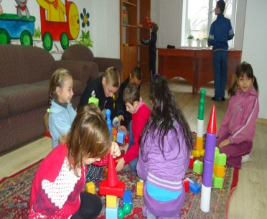

**«*Дитина з обмеженими можливостями – не пасивний член суспільства, а особистість, що має право на задоволення соціальних потреб, на працю, відпочинок, створення сім’ї, доступ до культурних цінностей***

***С. Глузман***

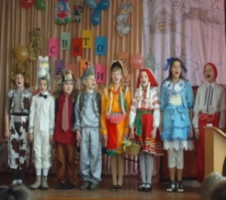Діти, які навчаються у закладі, отримують послуги навчання, виховання, корекції, реабілітації та соціально-педагогічного супроводу. 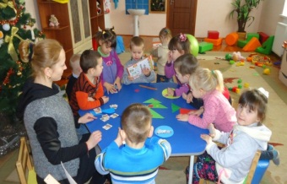

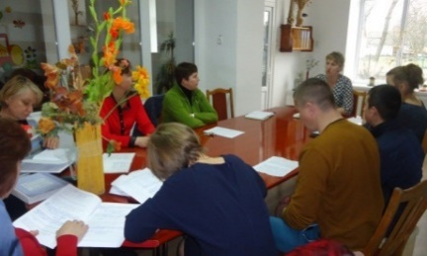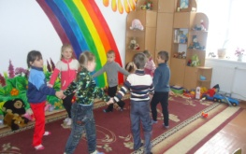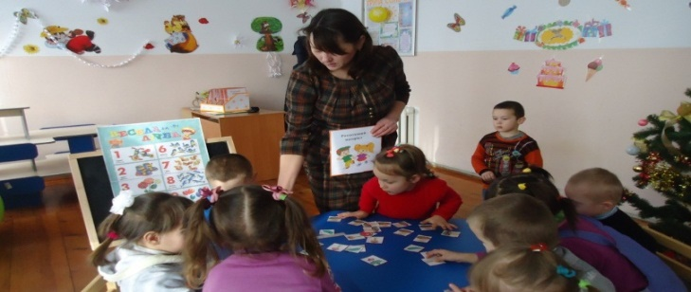 ***Діє командна робота спеціалістів під керівництвом директора школи.***

***Заступник директора з навчальної роботи***

координує роботу вчителів; розробляє особистісно-зорієнтовані навчальні плани; здійснює внутрішкільний контроль за корекційною спрямованістю освітнього процесу; очолює роботу шкільного психолого-педагогічного консиліуму.

***Заступник директора з виховної роботи***

координує роботу вихователів, планує корекційно-розвиткову роботу для задоволення соціально-освітніх потреб, створення умов для соціальної реабілітації, організовує умови для залучення дітей до позакласної та позашкільної діяльності; оздоровлення дітей.

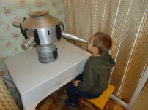 ***Лікарі педіатр, психіатр, стоматолог***

обстежують стан здоров’я дітей, надають консультації для педагогів та батьків; розробляють комплекс заходів,

спрямованих на компенсацію втрачених дитиною функцій, реабілітацію дітей з інвалідністю.

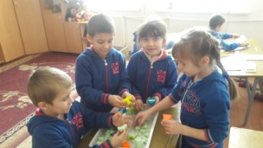***Практичний психолог***

проводить психокорекційні заняття, здійснює психолого- педагогічний супровід вихованців, створює

особливе емоційно- когнітивне середовище в колективі дітей та дорослих.

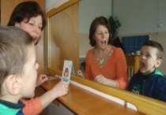 ***Вчитель-логопед***

розвиває загальну та

мовленнєву моторику, проводить заняття

з розвитку лексико-граматичної системи мовлення та загального розвитку дитини, розвиває загальну та мовленнєву моторику, визначає та добирає відповідні засоби корекції, розробляє рекомендації

для проведення реабілітаційних заходів.

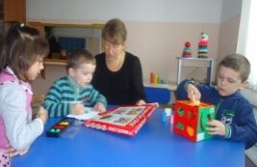

***Вчитель****-****дефектолог*** здійснює прийоми корекційного впливу на емоційну й пізнавальну сфери дітей.

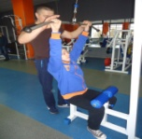

***Вчитель, вихователь***

формує освітньо-розвивальне середовище, реалізує принципи індивідуалізації, диференціації освітнього процесу.

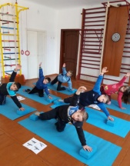 ***Вчитель лікувальної фізкультури***

забезпечує фізичний розвиток із урахуванням індивідуальних особливостей кожної дитини, проводить реабілітацію дитини з ураженням центральної нервової системи; покращує її фізичний стан; збільшує можливості функціонування організму дитини.

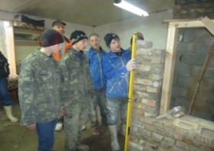***Професійно-трудове навчання проводиться за***

***наступними профілями:***

сільськогосподарська праця,

столярно- теслярська справа,

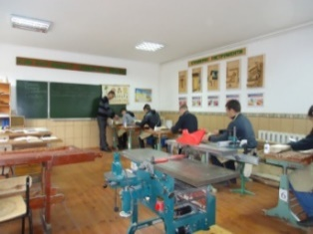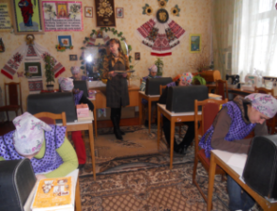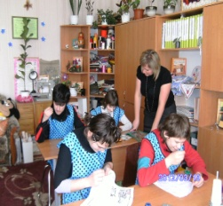швейна справа,

мулярно-штукатурна справа.

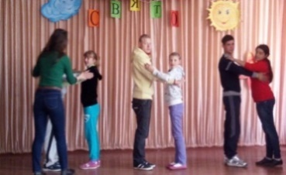***Одним із напрямків експериментальної діяльності є розвиток гурткової роботи.***

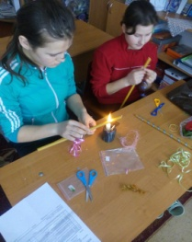

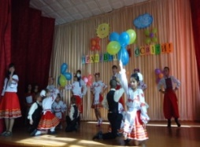

Учні школи є учасниками Спартакіади Волині серед вихованців спеціальних навчальних закладів, яка проходить під гаслом «Ти зможеш, якщо зміг я!»

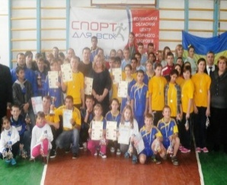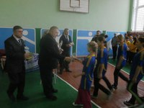

***Надання психолого-педагогічних та корекційно-розвиткових послуг дитині з особливими освітніми потребами відбувається протягом усього освітнього процесу.***

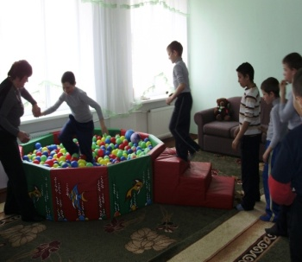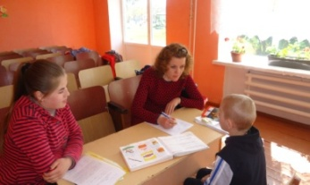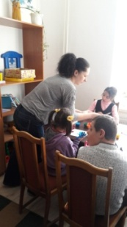

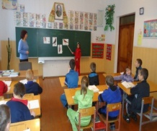

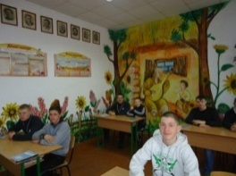

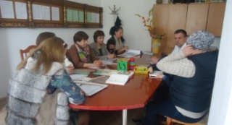

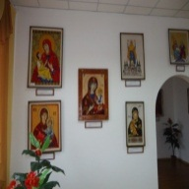Дитячі роботи в єдиному на Волині музеї «Вишитої ікони» змушують знову і знову заглянути всередину себе, наповнити навколишній світ любов’ю, жити для інших, стати Людиною.

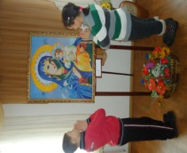

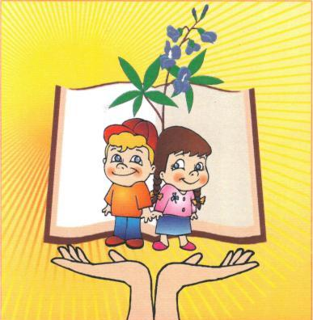**Діти – це квіти, а кожній квітці потрібен особливий догляд**

Як зазначав Лев Виготський «... дитина, розвиток якої ускладнено дефектом, не є менш розвиненою, ніж її нормальні однолітки, а є інакше розвиненою». З метою реалізації завдання «Соціалізація особистості в умовах інноваційного освітнього середовища», працюємо над вихованням адаптованої до життя дитини, сильної і незалежної, яка буде почуватись щасливою і повноцінною.

.